





**すべての人を照らすそのまことの光が世に来ようとしていた。**

**イエスは…言われた。「…真理はあなたがたを自由にします。」**

**ヨハネ１：９、８：３２**



**１２／２４**（**日**）

***クリスマス礼拝***

**１０：３０～１１：４５**

**クリスマスメッセージを聞き、**

**賛美歌を歌い、クリスマスを**

**一緒にお祝いしましょう♪**





**１２／１７**（**日**）

***こどもクリスマス会***

**１３：３０～１５：００**

**クレープをみんなでつくろう♪**

**保護者の方も大歓迎です。**

**十日市場めぐみキリスト教会**

〒226-0025　横浜市緑区十日市場町901-3

TEL 045-982-5867

http://www.tokaichiba-church.net

※当教会は、エホバの証人（ものみの塔）、統一教会、

モルモン教とは一切関係ありません。

**十日市場めぐみキリスト教会**

〒226-0025　横浜市緑区十日市場町901-3

TEL 045-982-5867

http://www.tokaichiba-church.net

※当教会は、エホバの証人（ものみの塔）、統一教会、

モルモン教とは一切関係ありません。

**※全て入場無料**



[](http://4.bp.blogspot.com/-qKN4mN1C60w/VkLHUEzxqfI/AAAAAAAA0U4/ZTROn0ydo6w/s800/friends_kids.png)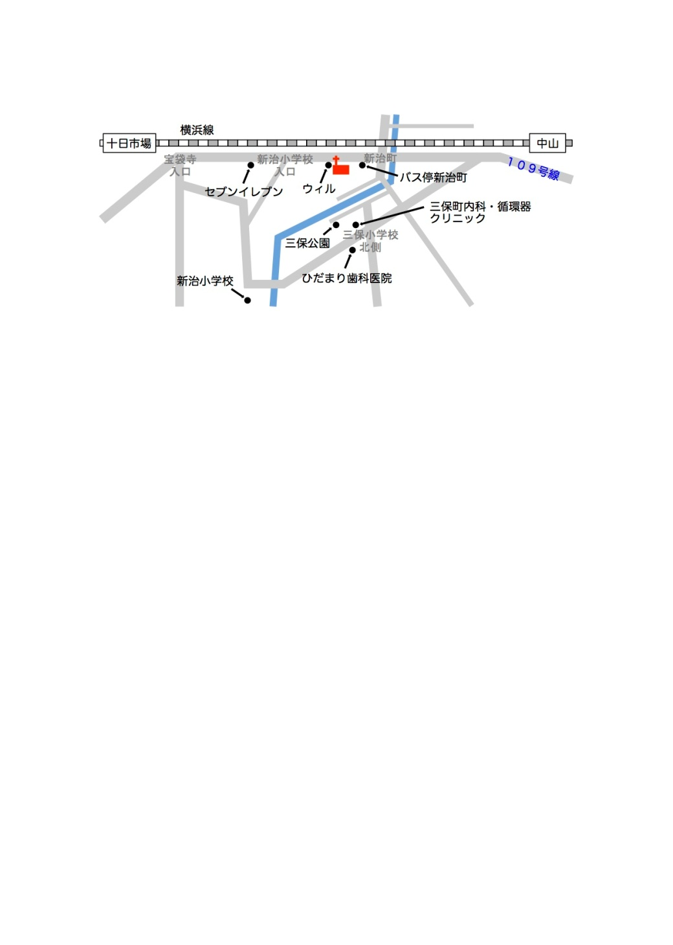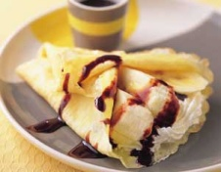

**どなたでもお気軽にお越しください　初めての方も大歓迎です**

十日市場めぐみキリスト教会

十日市場駅から徒歩１７分、もしくはバス(23系統)で

５分。「新治町」のバス停で下車してすぐ。

**十日市場めぐみキリスト教会**

〒226-0017　横浜市緑区新治町521-1

TEL 045-933-5870

http://www.tokaichiba-church.net

※当教会は、エホバの証人（ものみの塔）、統一教会、

モルモン教とは一切関係ありません。